Lab1

311511034 黃聖偉

Q1 Open Access AP

http

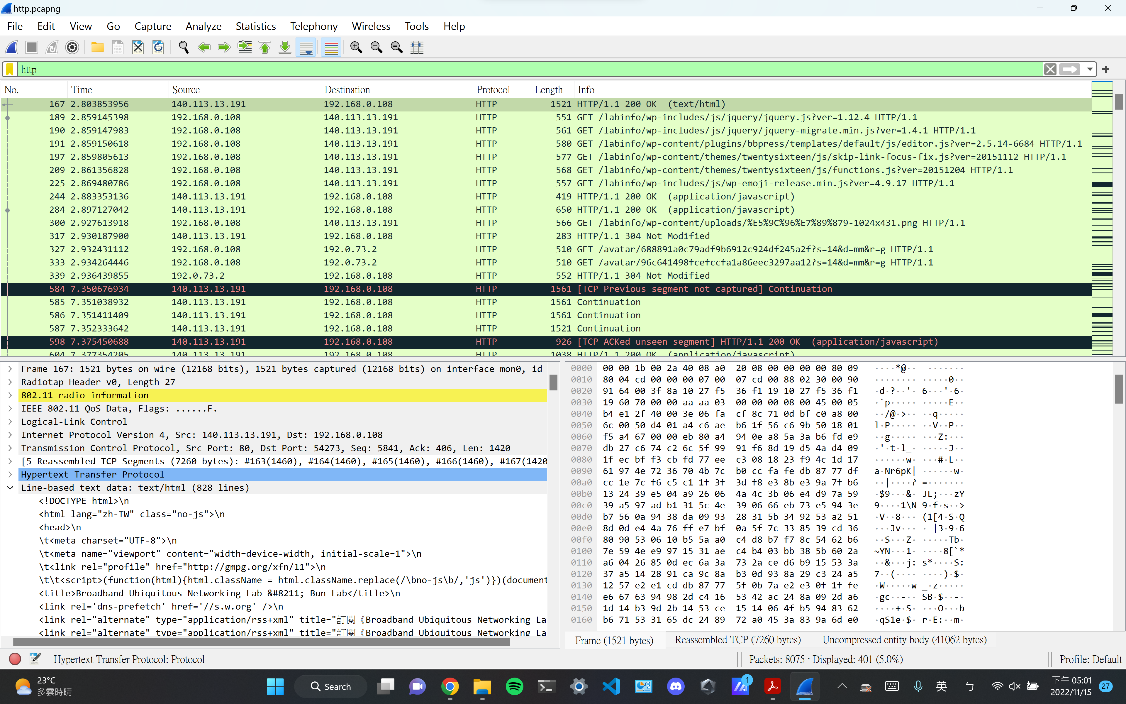

可以由http packet看到http是由TCP傳輸，而這個http session是與實驗室web server溝通，可以看到回傳200成功後所傳送的http payload是html檔案，也就是網頁的內容。而client傳往server的packet多是http get，也就是請求html檔案或是js檔案等資源的packet。

由於使用的協定是http而不是https，http payload沒有加密，而Open Access AP因此link layer也沒有加密，所以在收得到有效訊號空間中的所有裝置都能輕鬆地擷取並看到packet內容，資訊非常不安全。像是實驗室網站雖然有密碼保護，但是密碼是用http post傳送，再沒有https也沒有encrypted AP的情況下，如果有人輸入正確密碼，所有空間中的人都可以輕易獲取正確密碼。所以建議還是都使用https傳送資料比較安全。

FTP

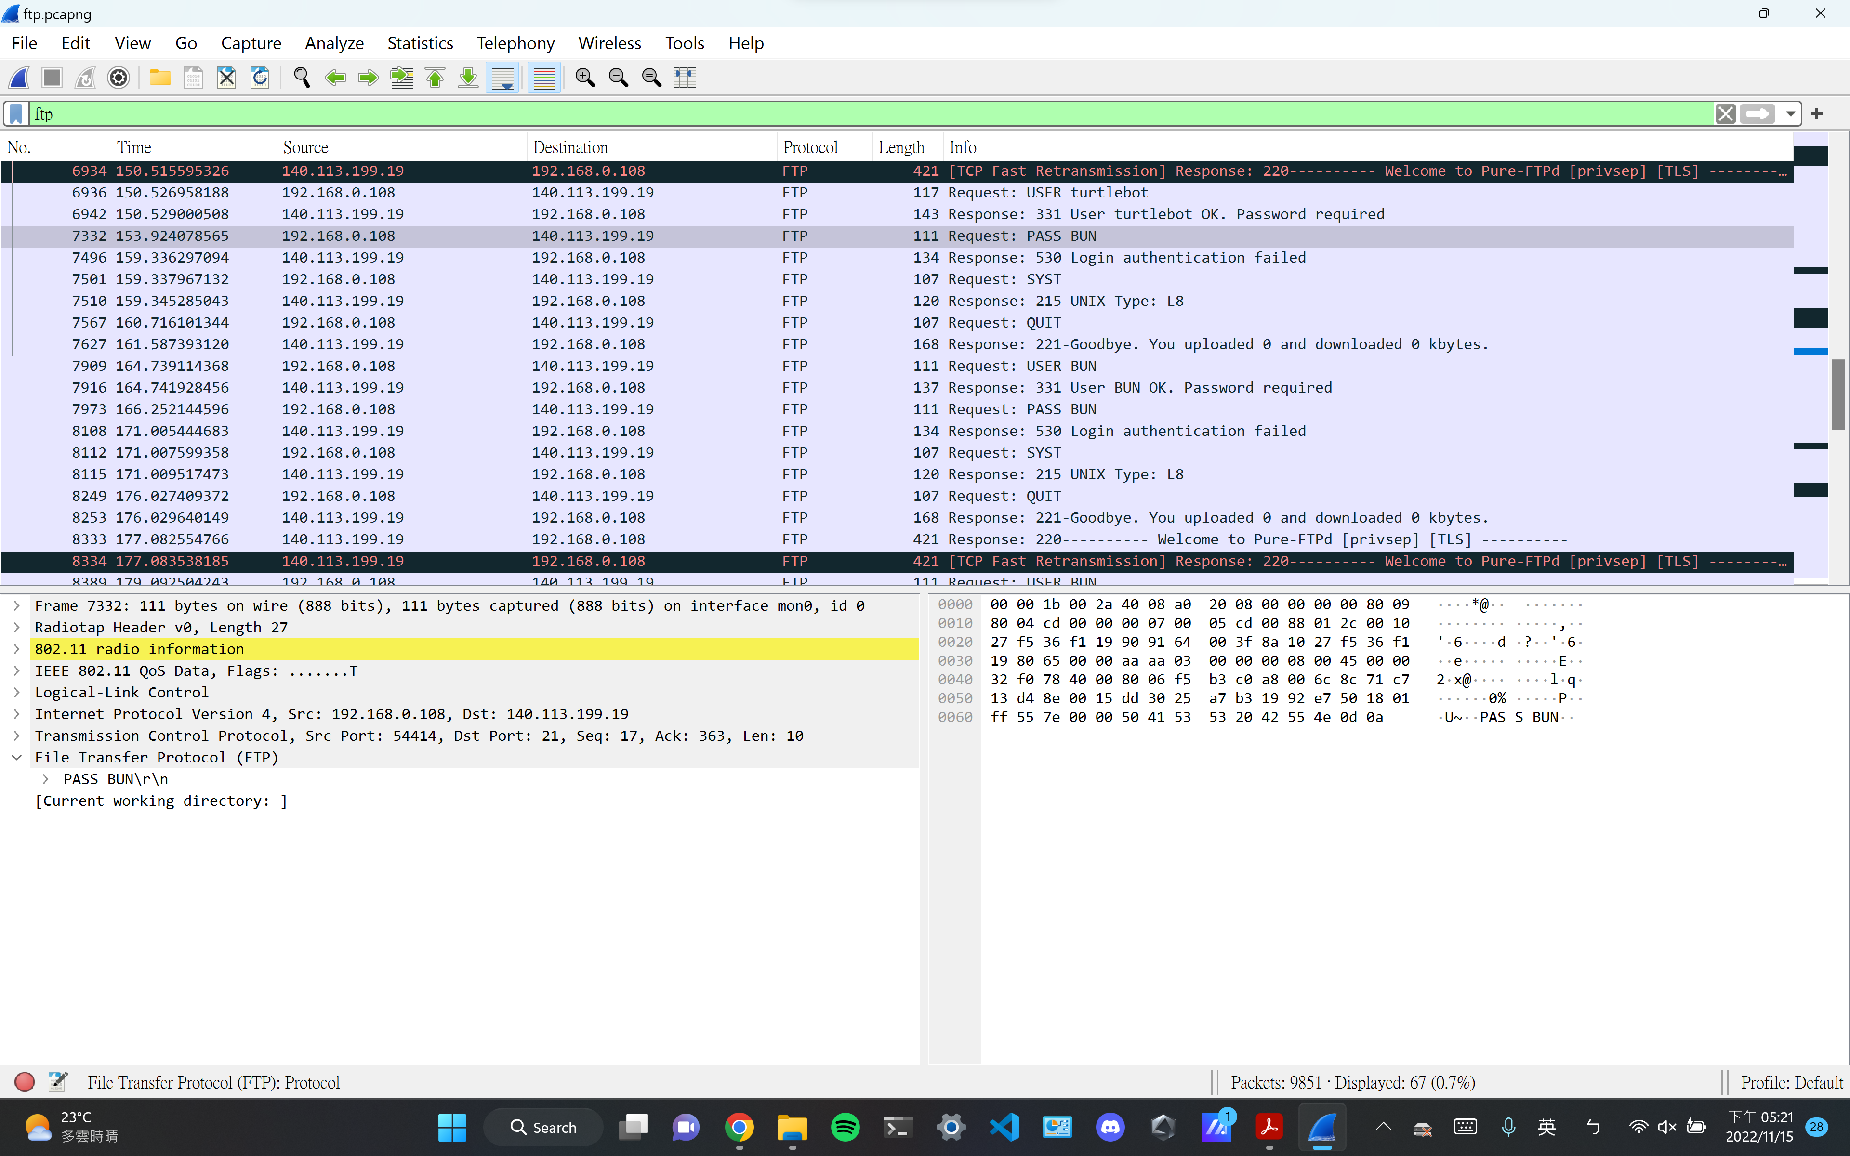

可以由擷取的封包看到ftp使用TCP傳輸，而這個ftp session主要在做使用者驗證相關的事，有USER來表明使用者身分、PASS來送出密碼做驗證、QUIT來關閉session。

由於ftp也是沒有加密的協定，在沒有encrypted AP的情況下，所有人都可以擷取並讀懂ftp packet，包含有密碼資訊的packet，像是我們就由收到的封包中可以得到模擬的帳號密碼資訊USER turtlebot, PASS BUN，雖然結果是authentication failed，但如果是真的帳號密碼，那所有空間中的人都可以輕易獲取，因此ftp也是非常不安全的協定。如果想安全傳輸檔案建議用ftps或sftp等有加密的協定。

telnet

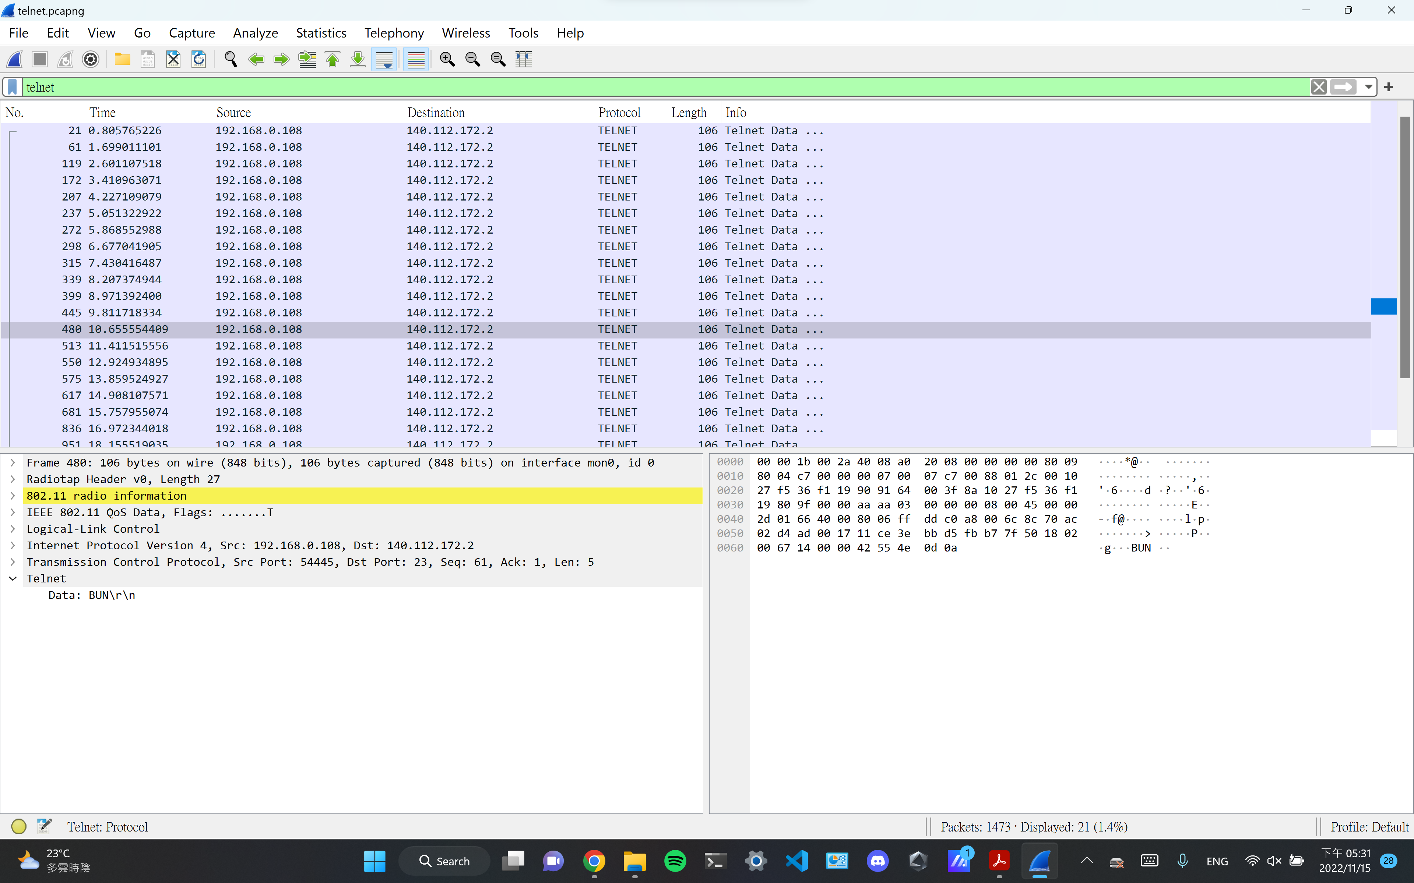

由擷取的telnet packet可以看到telnet使用tcp傳輸，而telnet做的事情基本上就是把client傳的訊息用tcp送給server與把server傳的訊息用tcp送給client，使用明文傳輸，因此在open access AP下每個人都可以看到與看懂訊息。

這個session中就是一直用telnet傳輸重複訊息BUN\r\n。

SSH

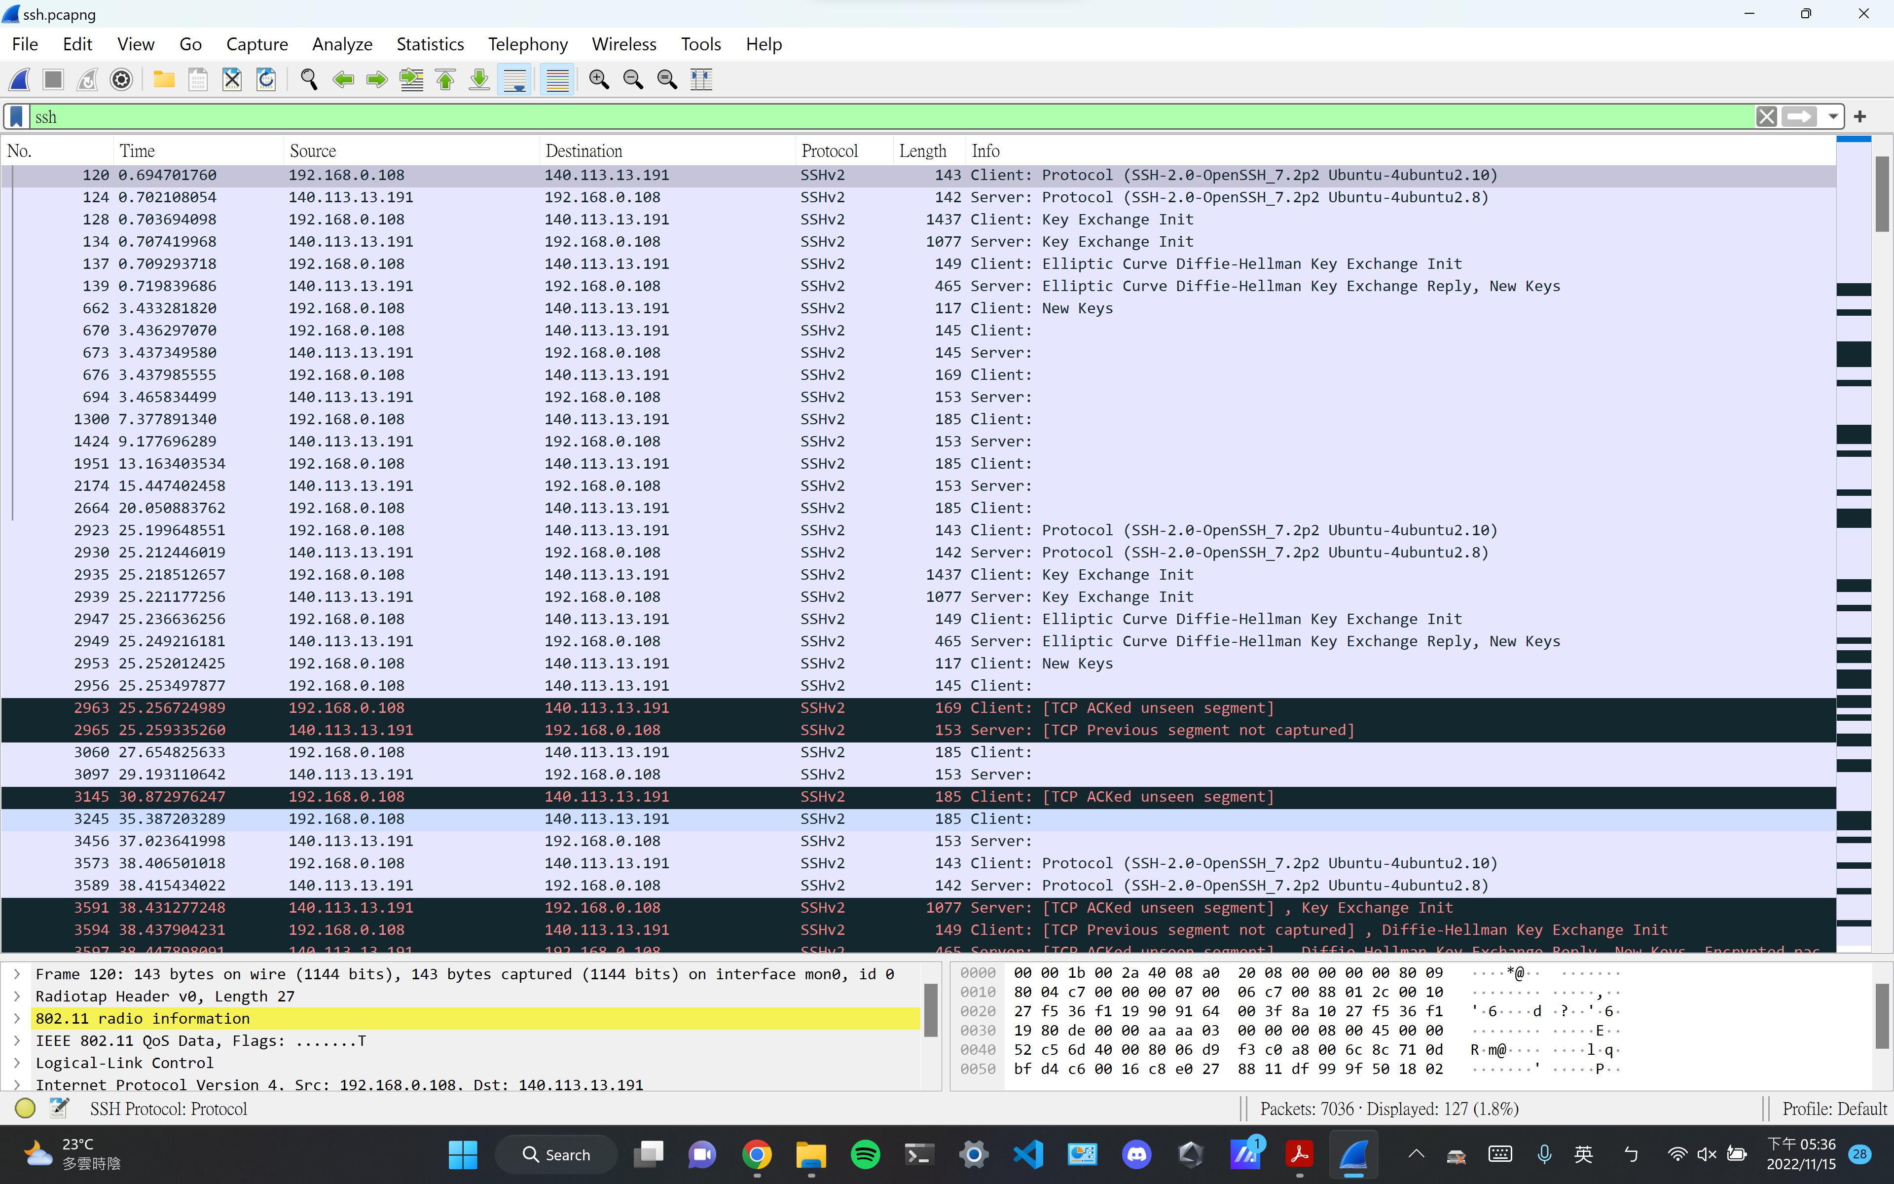

由擷取的SSH packet可以看到SSH使用tcp傳輸，SSH是這四個協定裡面最安全的，他的payload都有加密，我們基本上只看的到初始連線時做的key exchange與建立連線的步驟，其他中間內容都是加密的，因此就算使用open access AP傳送，收到的其他人也無法得知傳輸內容，只能看到加密後看不懂的payload。

Q2 Encrypt AP

可以看到當sender改成用encrypted AP發送訊號時，filter後的packet list都是空的。

當我關掉filter後，我發現還是看得到SSID=bunexp傳出來的802.11 packet，但是由於更上層的協定(IP, TCP, HTTP, FTP…)都被當成802.11的payload加密了，沒有解密資訊的我們完全無法解析802.11 packet的payload，wireshark讀了以後只能把加密的上層協定當作data，沒辦法更進一步的解析，因此開啟filter時wireshark因為認不得加密後的http, FTP, telnet, SSH，因此filter後的packet list就會都是空的，因為wireshark從加密802.11 packet中無法找出我們filter的協定的packet。

從這次的實驗中，我得知了在wireless環境中link layer加密的重要性，因為在wireless環境不像在有線環境中，需要安裝複雜監聽裝置才能監聽一條線裡面的封包，在wireless環境只要有接收器，每個人都可以任意監聽空間中的packet，如果上層協定本身沒有加密，802.11也沒有加密的話，那所有收得到訊號的人都可以取得一密資訊。

另外，我也了解到了多層協定加密的重要性，像是在公開網路時，就算沒有802.11的加密，其他人要得到ssh或https等應用曾協定的被加密的payload還是很困難。有些重要機密資料甚至還會在https上再加密一層，像是在瀏覽器中傳送信用卡資料給銀行時，常常就將信用卡資訊再用RSA加密一次、然後https再加密一次、然後如果不在公開網路的話802.11再加密一次。就算一層加密被破解了，還有其他層保護。

高中時我曾經嘗試暴力破解我家wifi跟學校wifi的WPA2加密，方法跟這次實驗一樣先設定筆電wifi網卡為monitor模式，然後丟一些invalid的wifi packet使某個網路中的裝置斷線，去監聽斷線裝置重新連線時建立連線的packet，擷取到重新連線的加密packet後，就可以使用這些packet離線暴力破解。我家的密碼用常用字典10分鐘就被破解了，學校密碼用學校名稱、日期加上常用字典後也一個小時左右就破解出來。因此我認為只在802.11層加密有助於保護資料，但是是不夠的，在application layer也加密才能使資料傳輸足夠安全。